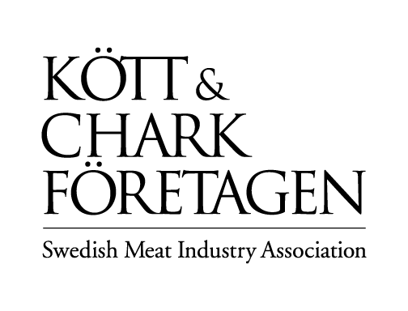 | Stockholm 2017-10-30

Kött och Charkföretagen besöker Meat Industry Week i Kina

Kött och Charkföretagen tillsammans med en svensk delegation var på plats i Kina när China International Meat Industry Week ägde rum i Qingdao förra veckan. Där fanns cirka 1300 andra utställare från hela livsmedelskedjan med fokus på allt som har med kött och chark att göra.

Kött och Charkföretagen var på plats i Qingdao på China International Meat Industry Week med en delegation från den svenska kött- och charkindustrin. I delegationen ingick bland annat HKScan och KLS Ugglarps, men även regeringens nye exportsamordnare Johan Krallis Anell och LRF. Tillsammans var vi där för att se på utbudet, notera de speciella förutsättningar som gäller på den kinesiska marknaden, men också lära oss av hur andra länder agerar på en mässa som den här.

Det var en mässa med nästan 1300 utställare från hela livsmedelskedjan i fem mässhallar, men med ett huvudsakligt fokus på allt från hantering av kött till avancerade förädlade köttprodukter. Under mässan arrangerades både konferenser, skill competitions och provsmakningar. Man hade även en särskild temadag om köttprodukter såsom korv och skinka.
Mässan arrangeras av Kött och Charkföretagens motsvarighet i Kina, China Meat Association, men har också ett stort internationellt inslag och organisationer från stora exporterande länder såsom USA, Nederländerna, Danmark m.fl. är medarrangörer.
- I nuläget kan vi bara exportera till Hong Kong och ännu inte till fastlands-Kina. Vi hoppas dock att Sverige så snart som möjligt kommer att vara godkända för export av griskött också till fastlands-Kina. Vi märker dock genom exporten till Hong Kong att det finns en enorm potential för alla typer av produkter, allt från volymprodukter till innovativa premiumprodukter, säger Magnus Därth, VD för Kött- och Charkföretagen.

Kött och Charkföretagen följde upp den resa som genomfördes för knappt ett år sedan då man inledde sitt samarbete med China Meat Association. Under mässan träffades organisationerna igen och då specificerades en inbjudan till China Meat Association att under våren 2018 komma till Sverige för att på plats se hur vi producerar griskött från jord till bord i Sverige.
- Detta är en satsning för oss att lära oss mer om den kinesiska marknaden och dess förutsättningar och genom utbyte även öka kunskapen hos China Meat Association om Sverige och vår produktion. Som vid all export handlar det om att lära känna sin marknad och de speciella förutsättningarna som den har, vara långsiktig och hitta rätt partner, fortsätter säger Magnus Därth.

För ytterligare information:
Magnus Därth, VD Kött och Charkföretagen, 076-842 65 33

